// RAPPORT première séance de projet (15/12) LIPARI

  Cette première séance était dédiée essentiellement à la prise d'informations sur internet en rapport avec notre projet.  Notamment le visionnement de nombreuses vidéos sur YouTube en rapport avec notre projet ainsi que la visite de quelques sites. Cela nous a pris une bonne partie de la séance.

    J'ai commencé par m'intéresser d'abord au fonctionnement global d'un panneau solaire ainsi que sur l'énergie solaire. L'énergie solaire dépend donc du soleil et permet

    de fabriquer de l'électricité à partir de panneaux photovoltaïques grâce à la lumière du soleil captée par les panneaux solaires. En fait, dans les maisons équipées de panneaux

    solaires, ceux-ci convertissent la lumière en courant continu, qui est lui-même converti par un ondulateur en courant alternatif.

    Je me suis ensuite intéressé à la photorésistance ainsi qu'à son fonctionnement, et j'ai appris que ce composant est en fait une résistance variable en fonction de l'intensité lumineuse.

    J'ai appris également à câbler une photorésistance. (Photo ci-contre)

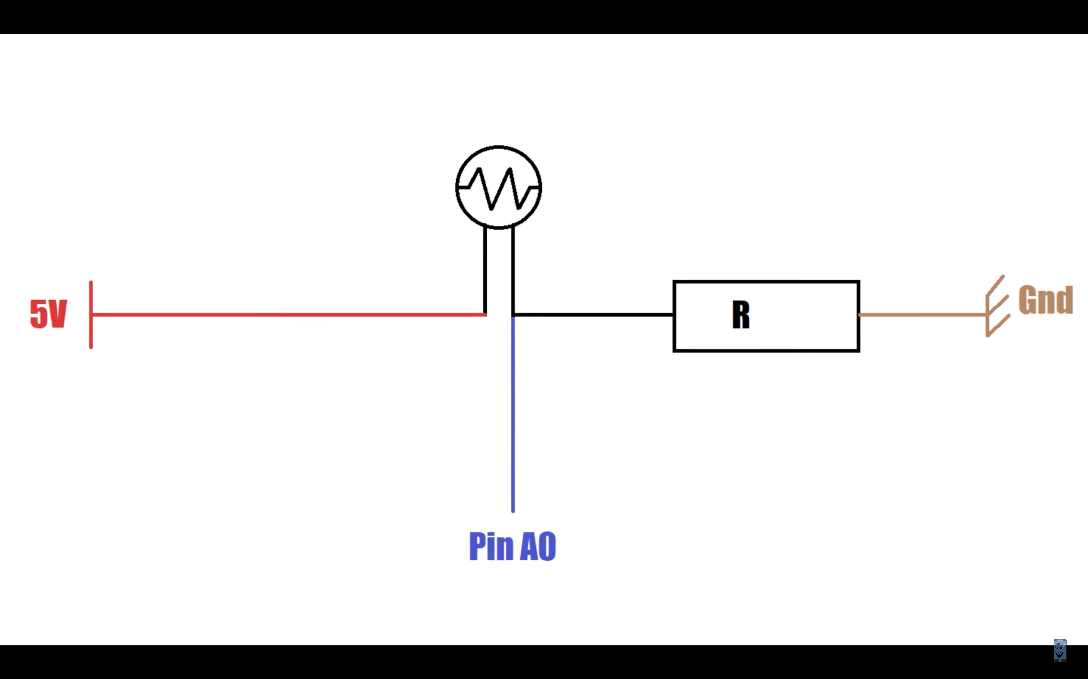J'ai ensuite cherché comment un panneau solaire fonctionnait véritablement, voici le schéma ci-contre:

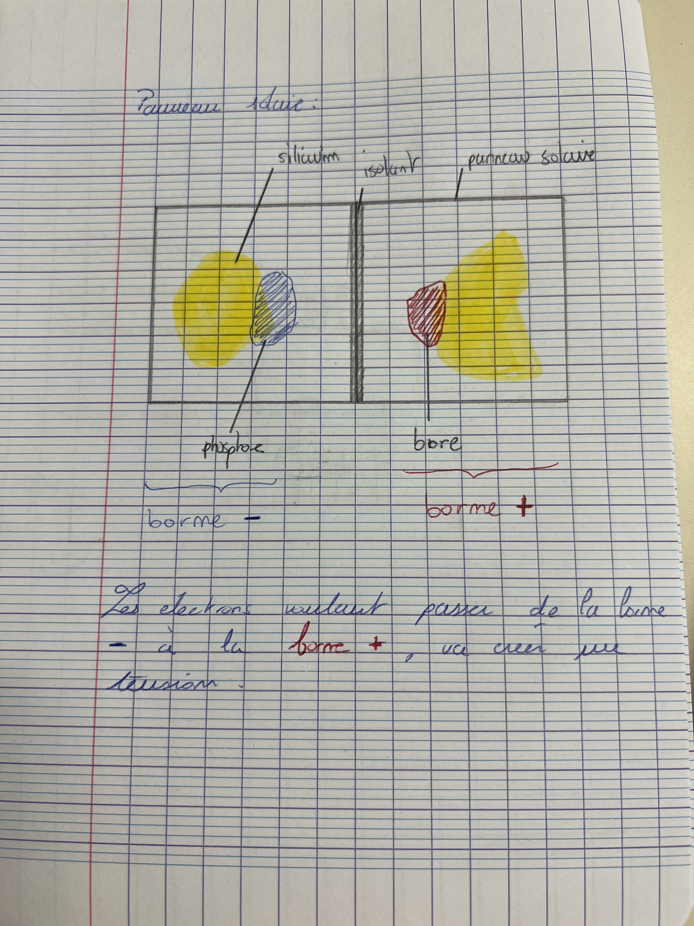

Apres cela, je me suis intéressé au croquis de notre panneau solaire, et après plusieurs projets étudiés sur internet, nous pensons que le plus pertinent était de faire un socle sur lequel la carte arduino ainsi que le support des pile seraient ancrés, ainsi qu'une plateforme en cercle qui permettrait au panneau une rotation selon l'axe y ainsi qu'un support accroché au

dessus pour un mouvement de rotation sur l'axe x.

Photo ci-contre.

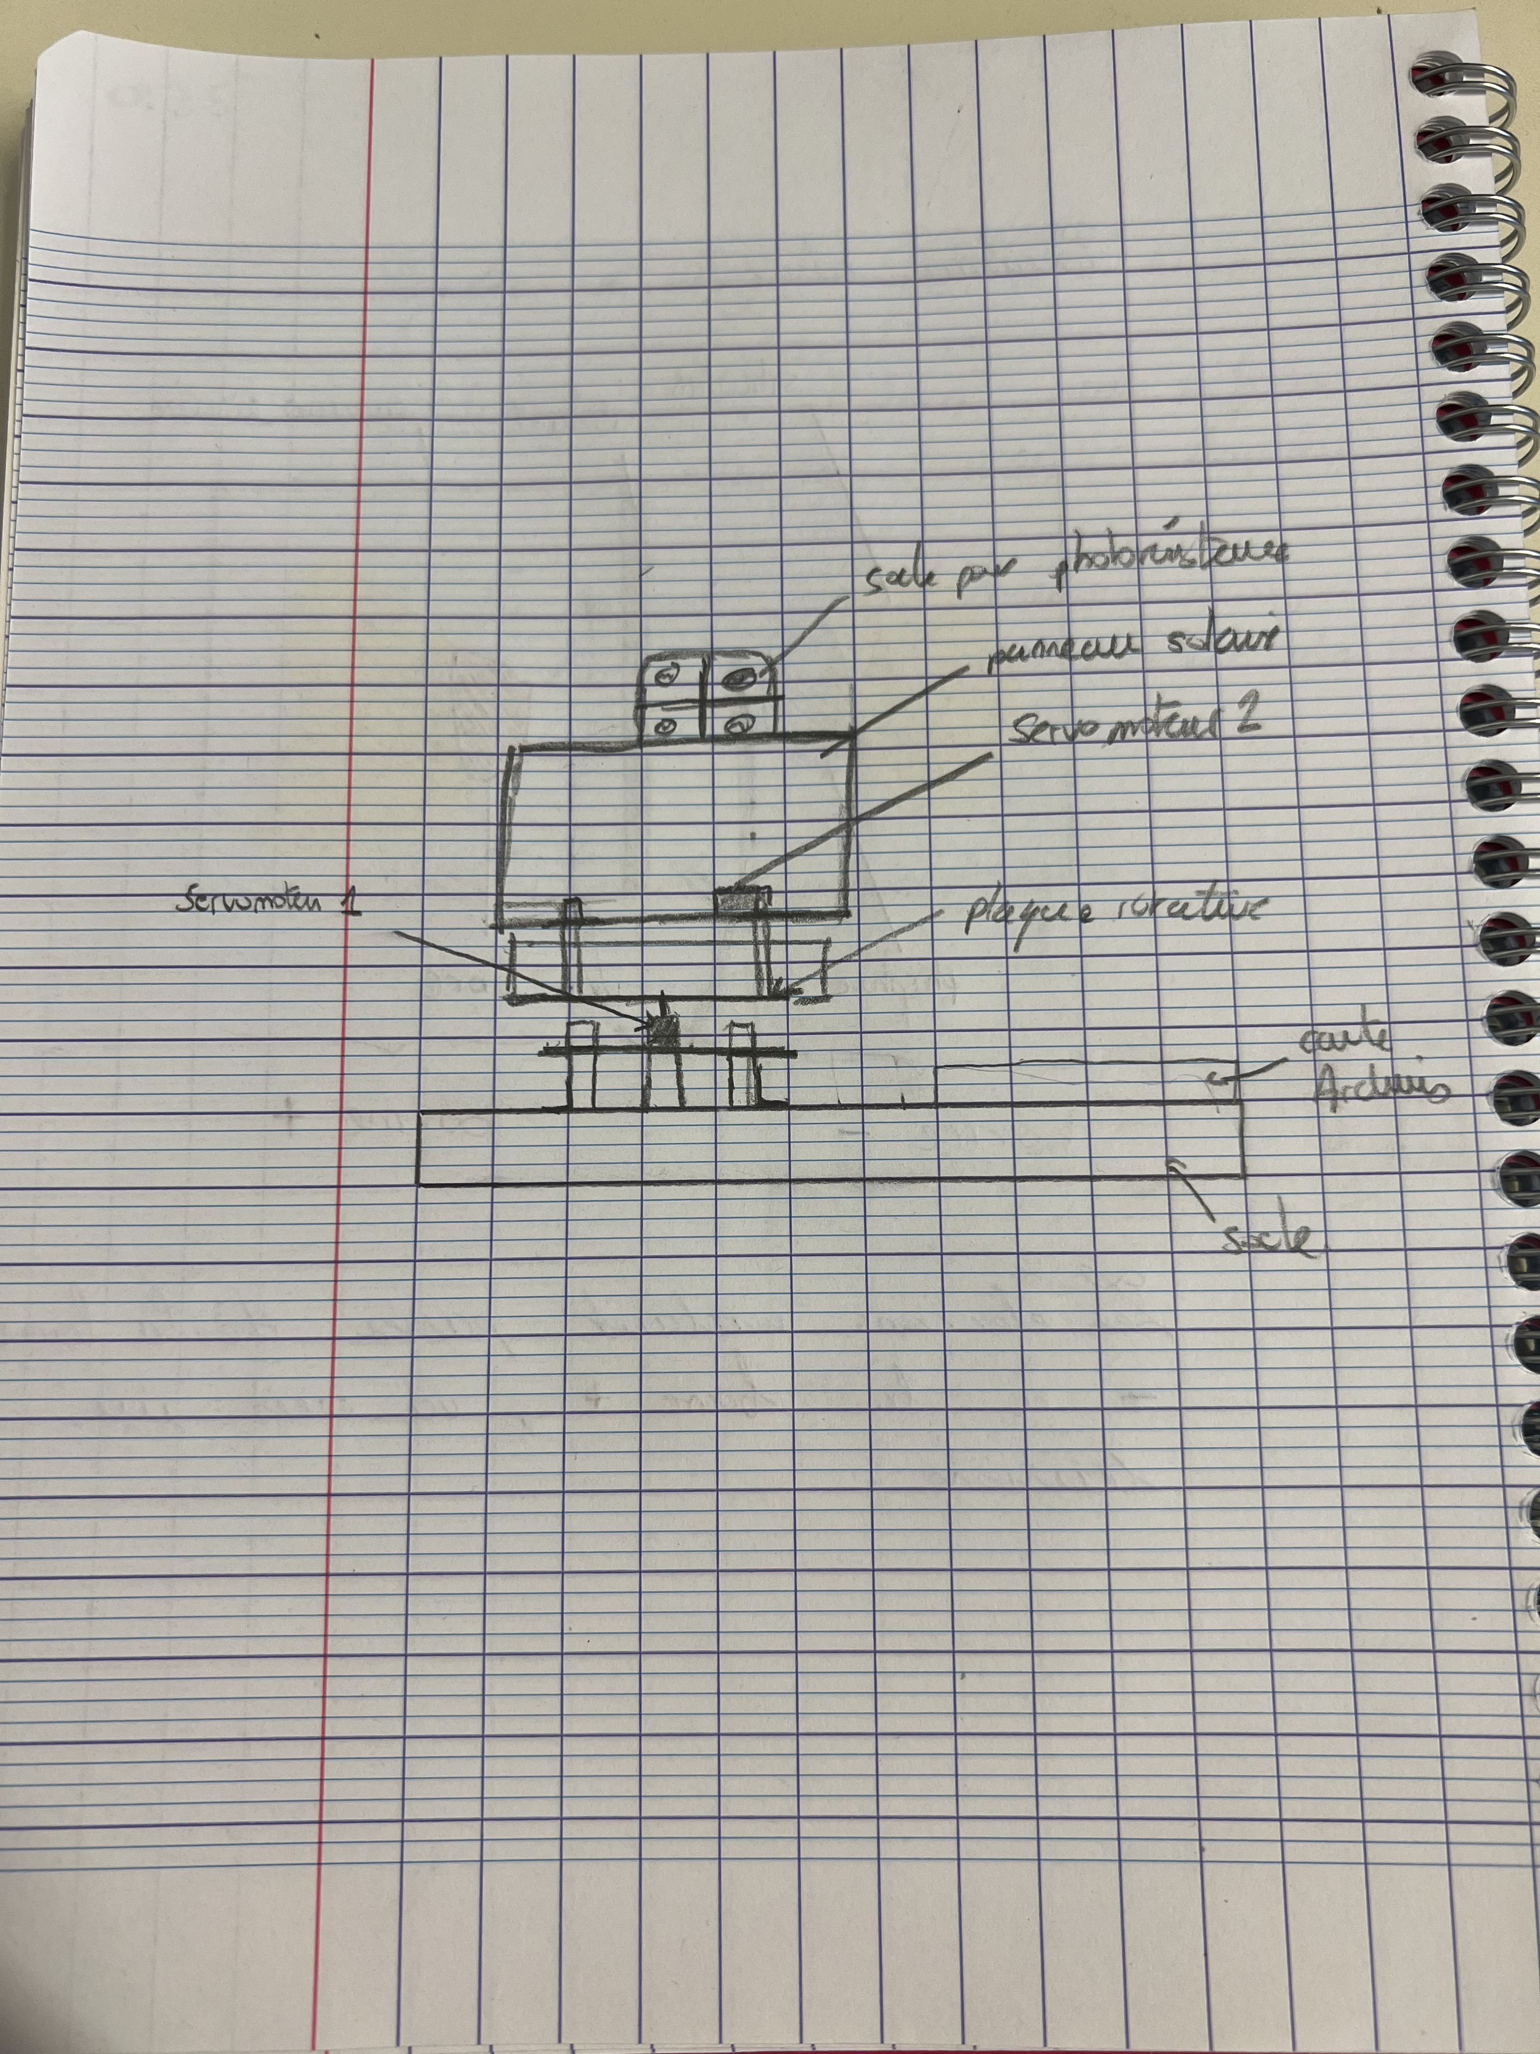

Nous nous sommes ensuite intéressés au fait de pouvoir charger un téléphone grâce à notre panneau, et après quelques recherches sur internet, j'ai appris l'existence d'un module,

Le TP4056, qui permettrait cela.

Ensuite, nous avons commencé à nous intéresser au schéma de câblage, mais il nous restait que très peu de temps, nous n'avons donc pas pu terminer cette tâche.